A T C G
Uno de los métodos empleados por los científicos en la búsqueda del gen de la fibrosis quística (FQ) es el uso de radiactividad para detectar el ADN en una película fotográfica. Examina la Figura 1.1.

_
_
_
_
_
_
_
_
_

Esto es una autorradiografía. Cada mancha de la película indica uno de los cuatro nucleótidos. Cada base se encuentra en su propia columna. Leyendo de izquierda a derecha, una mancha en la primera columna indica que el nucleótido es adenina; una mancha en la segunda columna indica que el nucleótido es timina; una mancha en la tercera columna indica que el nucleótido es citosina; y una mancha en la cuarta columna indica que el nucleótido es guanina. Determina la secuencia de bases para las diez primeras posiciones. La secuencia correcta es A,C,G,G,G,C,G,T,. Este es un método utilizado por los genetistas para encontrar la secuencia de nucleótidos en un trozo de ADN.
Las autorradiografías que aparecen a continuación representan las secuencias de ADN del gen de la fibrosis quística de los dos individuos cuyas radiografías has examinado anteriormente. La figura 2.1 procede del individuo con pulmones sanos y la figura 2.2 procede del individuo con fibrosis quística.

Figura 2.1 A T C G Figura 2.2 A T C G
_
_
_
_
_
_
_
_
_
_
_
_
_
_
_
_
_
_
_
_
_
_
_
_
_
_
_

- ¿Cuál es la secuencia de ADN del gen CF de la Figura 2.1?

- ¿Cuál es la secuencia de ADN del gen CF de la Figura 2.2?

- ¿Qué similitudes existen entre las dos secuencias de ADN de la autorradiografía?

- ¿Qué diferencias existen entre las dos secuencias de ADN de la autorradiografía?

La secuencia de ADN del gen de la FQ representa las instrucciones para la secuencia de aminoácidos de la proteína de la FQ. Utiliza las secuencias de ADN de las figuras 2.1 y 2.2 para determinar las secuencias de aminoácidos de los dos individuos.
Comienza utilizando la replicación del ADN para cada secuencia. Este proceso se produciría en la célula antes de que pudiera comenzar la síntesis de proteínas. Esto permite que la célula tenga un trozo corto y copiado de ADN con el que trabajar para fabricar la proteína CFTR.
- ¿Cuál sería la secuencia replicada de la Figura 2.1?

- ¿Cuál sería la secuencia replicada de la Figura 2.2.?

El primer paso en la síntesis de proteínas es la transcripción, por lo que debe fabricar ARNm utilizando las secuencias de plantilla de ADN de las Figuras 2.1 y 2.2?
- ¿Cuál es la secuencia de ARNm para la secuencia de ADN de la Figura 2.1? (Recuerda utilizar la secuencia de ADN replicada de la pregunta 5).

- ¿Cuál es la secuencia de ARNm para la secuencia de ADN de la Figura 2.2? (Recuerda utilizar la secuencia de ADN replicada de la pregunta 6).

El segundo paso en la síntesis de proteínas es la traducción. Utilizando las secuencias de ARNm y la tabla de aminoácidos de abajo, determina las secuencias de aminoácidos que están codificadas por las secuencias de ADN de las Figuras 2.1 y 2.2.
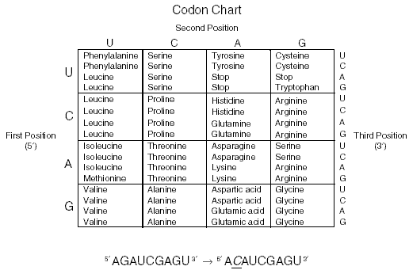
- ¿Cuál es la secuencia de aminoácidos codificada por la secuencia de ADN replicada? (Utiliza la secuencia de ARNm de la pregunta 7)

- ¿Cuál es la secuencia de aminoácidos codificada por la secuencia de ADN replicada? (Utiliza la secuencia de ARNm de la pregunta 8)

- ¿Qué similitudes existen entre las dos secuencias de aminoácidos?

- ¿Qué diferencias existen entre las dos secuencias de aminoácidos?

